附件1

环球自然日 北京市通州赛区展览比赛流程
一、活动时间
2026年5月16日-17日
二、活动地点：
北京市通州区张家湾中学
三、活动流程
（一）时间
参赛确认时间：2026年4月1日-4月25日（活动官网确认）
报到时间： 2026年5月16日 9:00-15:00
布展时间： 2026年5月16日 9:00-15:00
比赛时间： 2026年5月17日 9:00-15:30
撤展时间： 2026年5月17日 16:00-17:00
结果发布： 2026年6月20日
（二）流程
各参赛队根据比赛安排，于2026年4月1日-4月25日，在活动官方网站完成参与确认，参与确认需提交参与类别及作品名称；
各参赛队2026年5月16日下午16:00之前，所有参与选手凭参赛确认表在活动现场签到处进行签到、领取材料，并在比赛现场完成作品的搭建布置，提交参赛文字材料最终版打印稿一式3份；
现场比赛时间为2026年5月16日，比赛组别为中学组；比赛现场，以评委现场参观、提问、打分的形式进行，根据比赛当天时间安排，分时间段进行，请于布展当天确定具体展示答辩时间，并提前半小时到达比赛现场；各参赛队按要求自行填写评审表中的参赛代码，评审表评审前自行保存，评审时将评审表、文字材料交予评委，每位评委一张评审表，将评审表发放完毕即完成比赛过程。
（三）其他事项
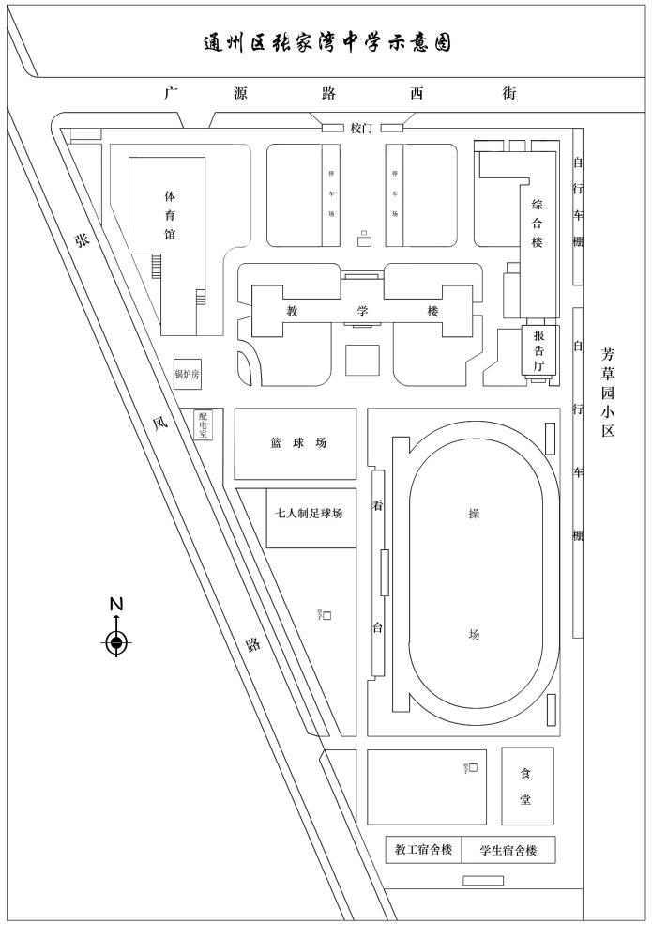
1.所有活动参与者（含辅导教师、参赛学生）凭参赛确认表由北京市张家湾中学北门进入。

2.布展和撤展由学生自主完成，可组间互助。如发现指导教师或家长帮助搭建，按赛事要求给予相应扣分处理。
3.本年度的学生布展、答辩环节提供官方在线图片直播；各环节请按照比赛章程的各项要求严格执行，组委会委派专人现场监督并辅助各参与团队完成相关内容；答辩环节禁止家长及指导教师进入比赛区域；
4.活动期间，请全程佩戴参赛凭证，管理好随身物品，注意安全，并服从组委会的管理和各项安排；比赛现场禁止追跑打闹，大声喧哗，多媒体播放控制音量；比赛现场饮用水、午餐自理、停车费自理；
5.请辅导教师协助活动工作人员维护现场秩序，遵守相应规则，为学生营造一个公平、公正的活动环境；
6.撤展时间为2026年5月17日16:00-19:00，各参赛队作品可自行带回，请听从工作人员安排，给予理解和支持；部分作品将入选推荐参加全球总决选（上海），建议自行保留一段时间；未按比赛进程安排，提前撤展视为弃赛，取消教师劳务补助、比赛成绩和全国赛推荐资格。
7.比赛最终结果将通过活动官方网站、北京自然博物馆官方网站发布，2026年6月20日起可查询比赛结果。
8.其他未尽事宜，以组委会北京赛区办公室公布为准；咨询电话：（联系电话：67020723）。

四、布展时间：5月16日
时间 | 学校
9：00-10：00 | 北京市通州区次渠中学、 北京市通州区运河中学、北京市通州区运河中学东校区、北京市通州区觅子店学校、北京市通州区华仁学校
10：00-11：00 | 北京市通州区第六中学、北京市第五中学通州校区、北京市通州区潞河中学、中国人民大学附属中学通州校区、北京市通州区潞河中学于家务校区、北京市通州区台湖学校、首都师范大学附属中学（通州校区）
11：00-12：00 | 北京市通州区西集中学、北京市通州区张家湾中学、北京市通州区教师研修中心实验学校、北京学校
13：00-14：00 | 北京市十一学校通州实验学校、北京理工大学附属中学通州校区、 北京市通州区梨园学校、北京市通州区马驹桥学校、北京市育才学校通州分校

五、评审时间：5月17日
